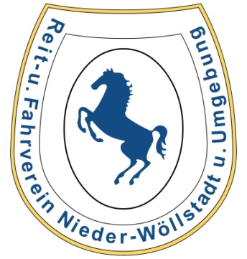
Wöllstadt, den 8. Juni 2022
Liebe Mitglieder,
wir laden Sie sehr herzlich ein zu unserer ordentlichen Jahreshauptversammlung 2022
am Freitag, dem 24.06.2022 um 19:00 Uhr

im Ristorante AlbaChiara, Am Atzelberg 16, 61206 Wöllstadt
Tagesordnungspunkte:

1. Begrüßung und Bericht des Vorstandes
2. Bericht der Jugendwartin
3. Kassenbericht
4. Bericht der Kassenprüfung
5. Ehrung unserer Mitglieder und Weitergabe des Wanderpokals „Vereinsmeister WB 2021“
6. Entlastung des Vorstandes
7. Neuwahlen
- Sportwart
- Jugendwart
- Kassenwart
- Beisitzer
8. Wahl der Kassenprüfer für 2022/23
9. Turnier am 27.08.2022
10. Verschiedenes
Anträge für die Jahreshauptversammlung müssen bis zum 17.06.2022 schriftlich beim
Vorstand eingegangen sein.
Wir freuen uns auf rege Teilnahme.
Herzliche Grüße
Klaus Schmidt
1. Vorsitzender

